GREEN OFFICE · HULPMIDDEL 13
Slim AI gebruiken
Eerst denken, dan schetsen, dan prompten

Wanneer | Elke keer dat je AI inzet voor werk dat je oplevert.
Wat lever je op | Geen los product. Je AI-gebruik wordt zichtbaar in je verantwoording.
Project en datum | [ project ] · [ wie ] · [ datum ]

Waarvoor gebruik je dit?
AI kan je werk versnellen, maar alleen als jij de denker blijft. De valkuil is dat je de eerste output overneemt zonder te checken of die klopt en past. Dan lever je werk op dat je zelf niet kunt uitleggen.
De volgorde is: eerst zelf bedenken wat je wilt en waarom, dan ruw schetsen, en pas dan prompten. En je stopt niet bij de eerste output: je beoordeelt, verfijnt je prompt en herhaalt.
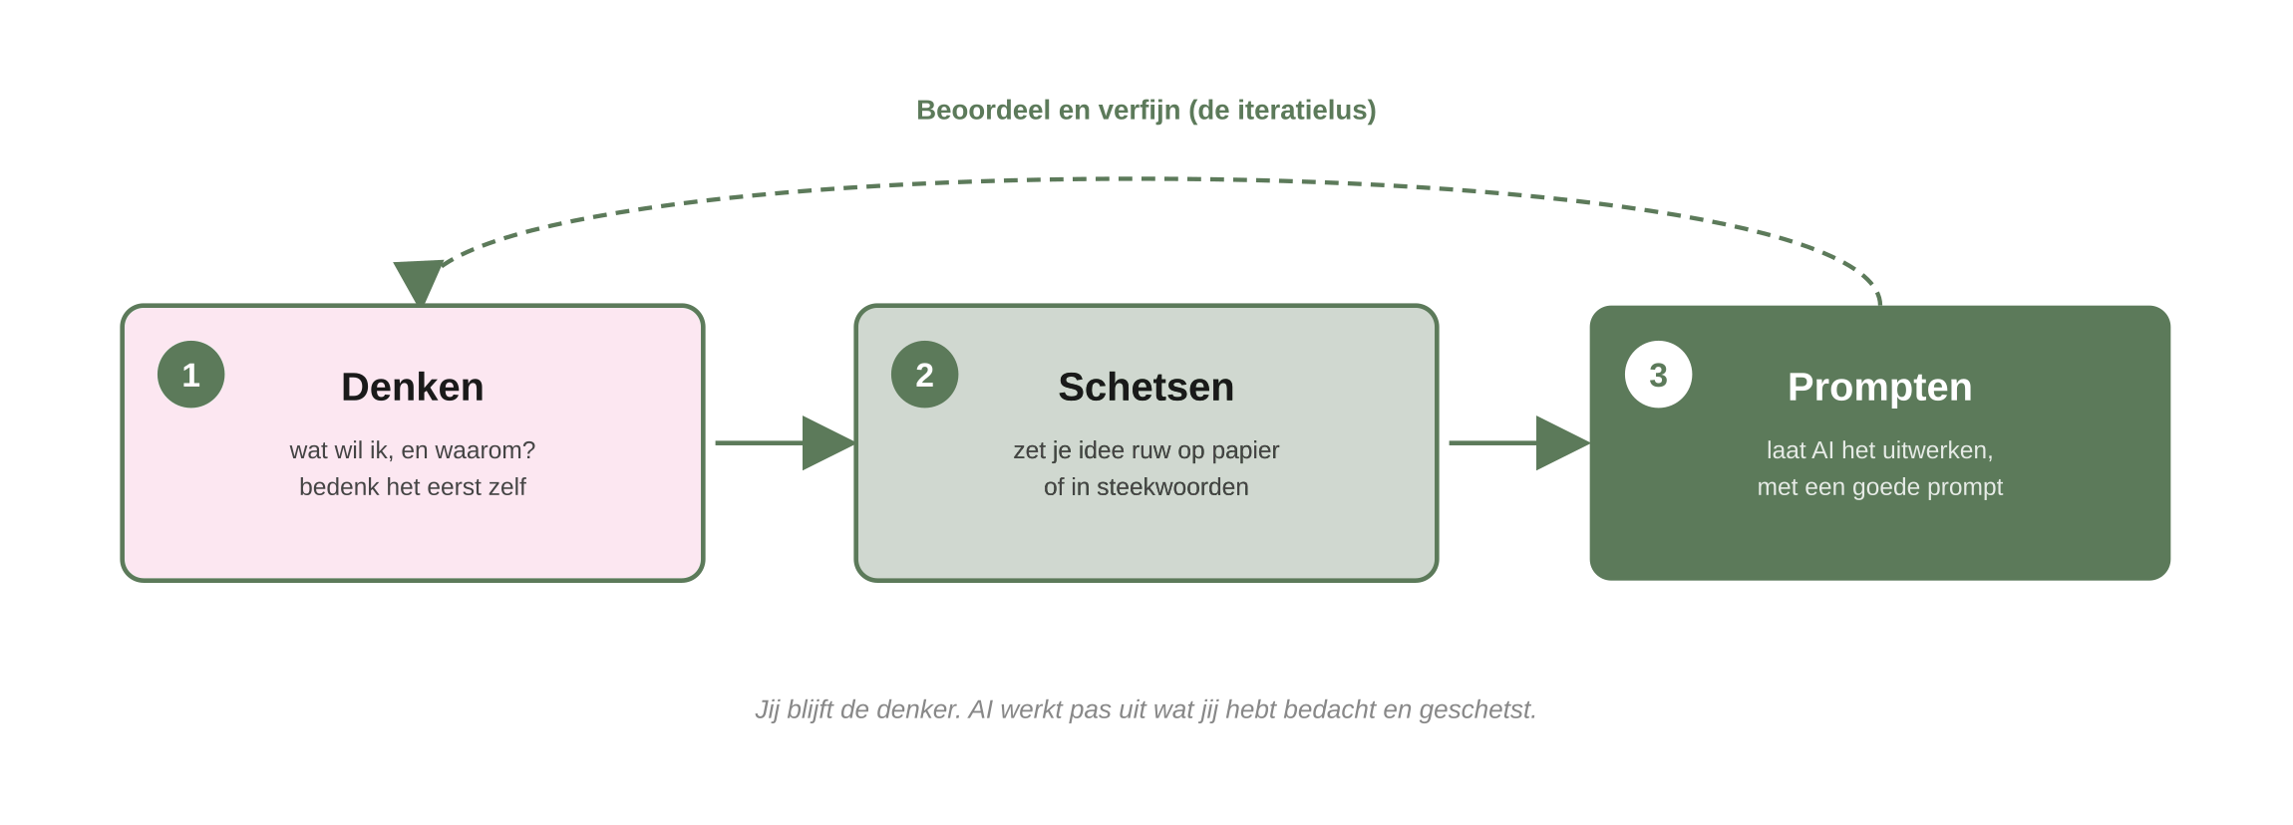
De volgorde, met de lus: beoordeel de output en verfijn.
De promptopbouw
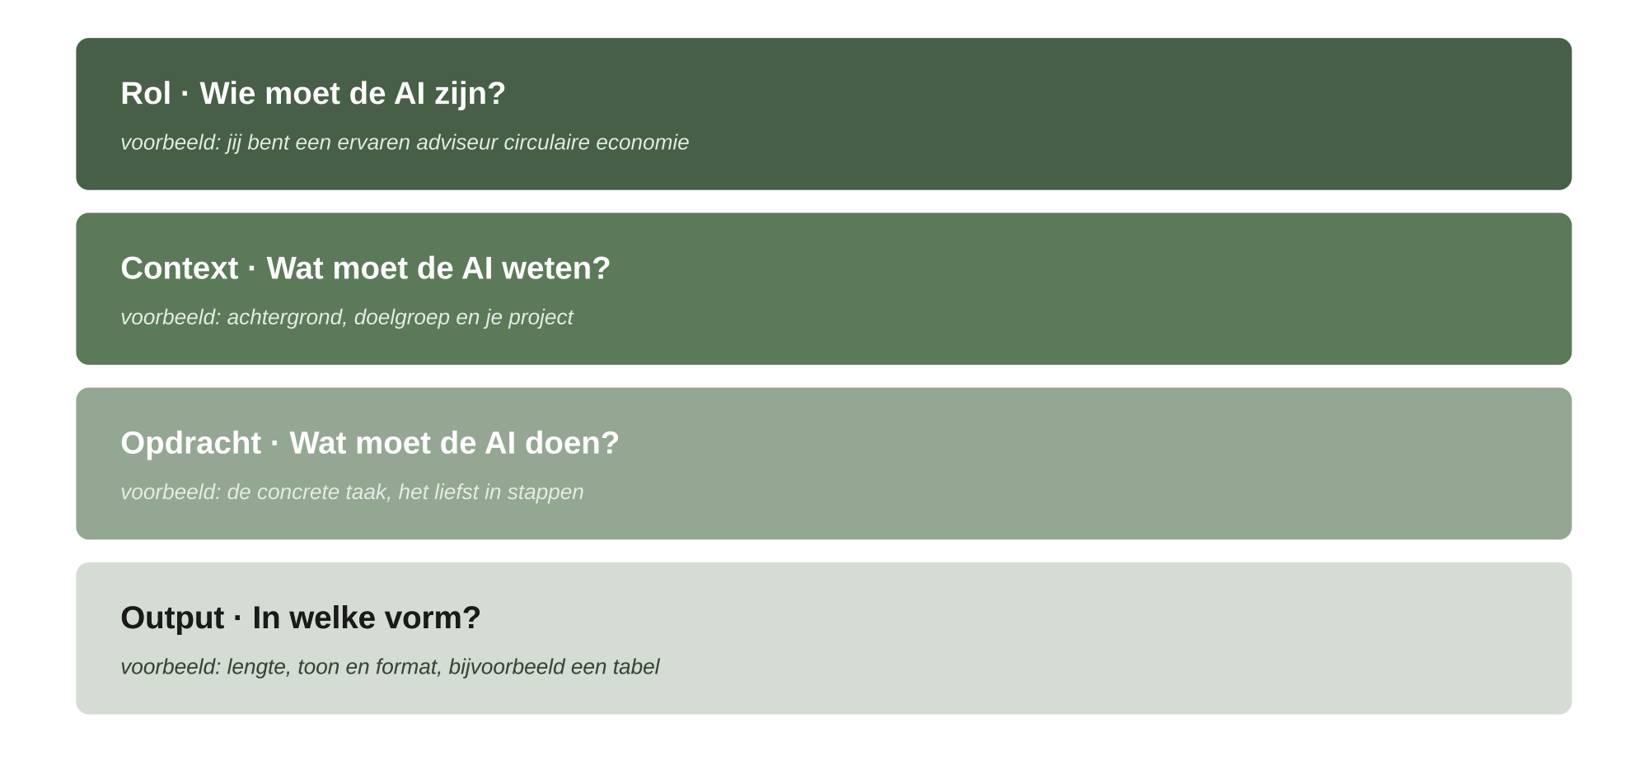
Vier bouwstenen van een goede prompt.
VOORBEELDPROMPT
Rol: “Jij bent een ervaren adviseur duurzaamheid in een onderwijsorganisatie.”
Context: “Ik ontwikkel een lesopdracht van één contactuur over circulariteit, voor docenten die er zelf weinig van weten. De opdracht hoort bij onze duurzaamheidsweek.”
Opdracht: “Bedenk drie werkvormen die in één contactuur passen, met per werkvorm wat een docent moet voorbereiden en waar het misgaat.”
Output: “Zet het in een tabel, kort en zakelijk. Gebruik alleen informatie die ik je geef of die je kunt onderbouwen.”

Invulbaar: bouw je eigen prompt
Rol  Wie moet de AI zijn? | Welke expertise heb je nodig? Hoe specifieker, hoe beter.  [ vul hier in ]
Context  Wat moet de AI weten? | Je project, je opdrachtgever, je doelgroep, wat je al hebt uitgezocht en welke keuzes vaststaan. Dit deel wordt bijna altijd te kort ingevuld.  [ vul hier in ]
Opdracht  Wat moet de AI doen? | Eén heldere taak. Vraag om denkwerk, niet alleen om tekst: bijvoorbeeld tegenargumenten of blinde vlekken.  [ vul hier in ]
Output  Hoe wil je het terug? | Vorm, lengte, toon en taal. Zet erbij wat de AI niet mag doen, zoals cijfers verzinnen.  [ vul hier in ]

Controleer wat eruit komt
AI klinkt altijd overtuigend, ook als het iets verzint. Behandel elke output als een onbevestigde bron en controleer cijfers, claims en bronnen voordat je ze gebruikt. Loop bij een bron vijf dingen na: is hij actueel genoeg, gaat hij echt over jouw situatie, is de herkomst duidelijk, wordt het bevestigd door een tweede onafhankelijke bron, en heeft de maker belang bij deze conclusie?
Vertrouwelijkheid en AVG
Wat je in een publieke AI-tool typt, kan worden opgeslagen of gebruikt om het model te trainen. Zet er daarom nooit persoonsgegevens, vertrouwelijke informatie of gegevens van je opdrachtgever in. Gebruik bij voorkeur een afgeschermde, door de HAN goedgekeurde omgeving, en vraag bij twijfel na wat mag.
Je bent zelf verantwoordelijk voor wat je oplevert, ook als AI heeft meegeschreven. Wees transparant over hoe je het hebt gebruikt.
Invulbaar: verantwoording van je AI-gebruik
Waarvoor gebruikt | Welke tool | Wat heb je zelf gedaan | Hoe gecheckt
[ waarvoor gebruikt ] | [ welke tool ] | [ wat heb je zelf gedaan ] | [ hoe gecheckt ]
[ waarvoor gebruikt ] | [ welke tool ] | [ wat heb je zelf gedaan ] | [ hoe gecheckt ]
[ waarvoor gebruikt ] | [ welke tool ] | [ wat heb je zelf gedaan ] | [ hoe gecheckt ]
[ waarvoor gebruikt ] | [ welke tool ] | [ wat heb je zelf gedaan ] | [ hoe gecheckt ]
[ waarvoor gebruikt ] | [ welke tool ] | [ wat heb je zelf gedaan ] | [ hoe gecheckt ]

TIP
- Laat AI je denken aanscherpen, niet vervangen. Vraag om tegenargumenten of blinde vlekken, in plaats van om het antwoord.
- Bewaar je goede prompts. Een prompt die werkt, werkt de volgende keer weer.
- Vraag om de bron erbij, en controleer daarna of die bron bestaat en zegt wat de AI beweert.

VALKUILEN
- Bij de prompt beginnen. Zonder eigen denkwerk stuur je de AI blind aan.
- De eerste output overnemen. AI klinkt overtuigend, ook als het verzint.
- Vertrouwelijke data invoeren. Persoonsgegevens horen niet in een open AI-tool.
- AI-gebruik verzwijgen. Wees transparant over wat je hebt gebruikt en hoe.

MEER WETEN
- AI-afspraken van de HAN: het Integraal AI-kader, via han.nl en Insite.
- Privacy en AVG: Autoriteit Persoonsgegevens, autoriteitpersoonsgegevens.nl.

